LÍNEAS ARGUMENTATIVAS.
DEBERES DE LAS AUTORIDADES. El derecho de acceso a la información pública es un derecho humano constitucionalmente reconocido en consecuencia todas las autoridades en el ámbito de sus competencias, funciones y atribuciones tienen la obligación de respetarlo, protegerlo y garantizarlo.

INFUNDADAS LAS RAZONES O MOTIVOS DE INCONFORMIDAD HECHOS VALER POR EL RECURRENTE. Cuando no se actualizan las hipótesis de procedencia contenidas en el artículo 179 de la Ley de Transparencia y Acceso a la Información Pública del Estado de México y Municipios, aunado que al tratarse de un trámite previamente establecido y previsto en una norma, el Sujeto Obligado orientará al solicitante sobre el procedimiento que corresponda.

ÍNDICE

ANTECEDENTES 3
CONSIDERANDO 8
PRIMERO. De la competencia 8
SEGUNDO. De la oportunidad y procedencia. 9
TERCERO. Planteamiento de la Litis 10
CUARTO. Estudio y resolución del asunto. 13
R E S O L U T I V O S 21

Resolución del Pleno del Instituto de Transparencia, Acceso a la Información Pública y Protección de Datos Personales del Estado de México y Municipios, con domicilio en Metepec, Estado de México; de fecha veinte (20) de junio dos mil dieciocho.
VISTO el expediente electrónico formado con motivo del recurso de revisión 01263/INFOEM/IP/RR/2018; promovido por ------------------------------------------------, en su calidad de RECURRENTE, en contra de la respuesta de la Instituto de la Función Registral del Estado de México en lo sucesivo el SUJETO OBLIGADO, se procede a dictar la presente resolución, con base en los siguientes:

ANTECEDENTES
- El día dos (02) de abril de dos mil dieciocho, se presentó ante el SUJETO OBLIGADO vía Sistema de Acceso a la Información Mexiquense SAIMEX, la solicitud de información pública registrada con el número 00019/IFR/IP/2018, mediante la cual solicito:

“Con fundamento en los artículos 6 y 8 de la Constitución Política de los Estados Unidos Mexicanos, en relación con el Decreto mediante el cual se creó el Parque Estatal Denominado "Sierra de Guadalupe", publicado en la Gaceta Oficial del Estado de México el 10 de agosto de 1976, en particular en su punto OCTAVO, que ordena la expropiación de los predios que se encuentren dentro de los linderos del citado Parque Estatal; solicito se me informe: 1. Si el Gobierno del Estado de México, a través de alguna de sus dependencias ha expropiado efectivamente los predios ubicados dentro del Parque Estatal denominado "Sierra de Guadalupe". 2. Si la orden de expropiación detallada fue inscrita en el ahora Instituto de la Función Registral, sobre las propiedades que se encuentran dentro de los linderos del Parque Estatal denominado "Sierra de Guadalupe". 3. Si existe alguna partida presupuestal destinada a la expropiación efectiva de los predios que se encuentran dentro de los linderos del Parque Estatal referido. 4. Cuántos convenios o procedimientos expropiatorios ha llevado a cabo el Gobierno del Estado de México a efecto de cumplir con el punto OCTAVO del citado Decreto. 5. A cuanto asciende el total invertido por el Gobierno del Estado de México a efecto de expropiar los predios ubicados dentro de los linderos del citado Parque Estatal. 6. En el Municipio de Ecatepec de Morelos, en particular en los predios denominados Rancho de Valdez y el Obraje, cuantos y cuales predios han sido expropiados en cumplimiento al citado Decreto. 7. En caso de existir tales expropiaciones o convenios, se envíen anexos en formato digital como documentos públicos. 8. Si, en función del Decreto referido, en concordancia con los convenios internacionales de protección y preservación del medio ambiente, el Gobierno del Estado de México, lleva programas de adquisición o convenios con los propietarios de los predios que se encuentran dentro del Parque Estatal. 9. Cuál es el estatus Registral en el que se encuentran los predios ubicados dentro del Parque Estatal denominado "Sierra de Guadalupe". Agradeciendo su atención a la presente, envío un cordial saludo.” (Sic)

- Señaló como modalidad de entrega de información: A través del “SAIMEX”.

- El día veintitrés (23) de abril de dos mil dieciocho, el SUJETO OBLIGADO dio respuesta mediante respuesta a la solicitud de información, en los siguientes términos:

“Al respecto de su solicitud, con fundamento en los artículos 4 y 172 del ordenamiento legal inicialmente citado, es indispensable manifestarle que en términos de lo dispuesto por los artículos 8.1 del Código Civil; 2, 4, 5 de la Ley Registral; 5, 6, del Reglamento de la Ley en cita, este Instituto tiene como objetivo llevar a cabo la función registral en el Estado de México, dando publicidad a los actos jurídicos que conforme a la Ley deben registrarse en los términos establecidos en la legislación registral antes citada; para el cumplimiento de dicho objeto éste Organismo cuenta con diecinueve Oficinas Registrales ubicadas territorialmente en el Estado de México, las cuales están a cargo de un Registrador. En este sentido, se le informa que de conformidad con el artículo 8.4 del Código Civil del Estado de México, el Registro es público, por lo que los encargados del mismo tienen la obligación de permitir a las personas que lo soliciten, que se enteren de los asientos que obran inscritos, razón por la cual, suponiendo sin conceder que obre inscrita la información de su interés, se le siguiere acudir a la Oficina Registral de Ecatepec, misma que se encuentra ubicada en calle Morelos esquina avenida Santa Clara, sin número, Centro de Servicios Administrativos "José María Morelos y Pavón", colonia Jardines de Casa Nueva, Cerro Gordo, C.P. 55430, Ecatepec de Morelos, Estado de México, donde primeramente deberá realizar una búsqueda gratuita en el área de consulta electrónica de la oficina registral, para conocer si la Secretaría de Medio Ambiente del Gobierno del Estado de México es titular registral, o existe asiento registral o inscripción relacionada con algún decretos expedido por el ejecutivo estatal en torno a dicho parque o cualquier antecedente de registro de los inmuebles que indica. Y posteriormente solicitar el trámite que mejor se adecue a sus necesidades, el cual sin excepción alguna deberá sujetarse a las disposiciones legales que rigen el funcionamiento de este Organismo. Para conocer más detalles, podrá consultar nuestro catálogo de trámites y servicios a través de la liga: http://edomex.gob.mx/tramites_servicios?tipo=2&&cve=151. Cabe señalar que dicho procedimiento deberá realizarse apegándose a lo establecido en el artículo 24 del Reglamento de la Ley Registral para el Estado de México que a letra versa: “Artículo 24.- La información contenida en los folios electrónicos, apéndices e índices y demás documentos relacionados será pública; los interesados podrán consultar las inscripciones contenidas en ellos en las Oficinas Registrales o en los medios informáticos que se dispongan para tal efecto y se sujetarán a los siguientes lineamientos: I. Llenar los formatos de solicitud de información dispuestos para tal fin, en los que precisarán: el folio electrónico o antecedente registral, el apéndice o índice a consultar, presentando una identificación oficial, cuando corresponda. Dichos formatos se archivarán en un expediente que se llevará en cada una de las Oficinas Registrales; II. Pagar los derechos correspondientes por la consulta; III. Los apéndices, se proporcionarán únicamente cuando los datos que el interesado, desee consultar no se encuentren en el asiento respectivo; y IV. Las consultas en las Oficinas Registrales, solamente podrán realizarse durante los días hábiles que establezca el calendario oficial publicado en el Periódico Oficial “Gaceta del Gobierno”, en un horario de 9:00 a 15:00 horas.” Por otra parte, en razón de que este instituto no posee toda la información que solicita en la presente, a continuación se enlistan las dependencias que pudieran estar relacionadas con el tratamiento de la información que usted solicita, por lo que se sugiere formular su solicitud ante la: • Unidad de Transparencia de la Secretaría del Medio Ambiente, a través de http://www.saimex.org.mx/saimex/ciudadano/login.page o bien acudiendo directamente a las instalaciones ubicadas en domicilio: Conjunto Sedagro, Edif. "C", Pta. Baja, Col. Ex-Rancho San Lorenzo, C.P. 52140, Metepec, Méx, teléfono: (722) 2756208, correo: medioambiente@itaipem.org.mx, horario de atención: 9:00 a 18:00 horas de Lunes a Viernes, en virtud de que el “Parque Estatal Sierra de Guadalupe” de conformidad con la Coordinación General de Conservación Ecológica es un Área Natural Protegida, por lo que dicha Secretaría pudiera poseer datos al respecto. • Unidad de Transparencia de Secretaría de Finanzas, a través de http://www.saimex.org.mx/saimex/ciudadano/login.page o bien acudiendo directamente a las instalaciones ubicadas en domicilio: Palacio de Gobierno, Lerdo Poniente 300, Segundo Piso, Puerta 360-A, Col. Centro, Toluca, México C.P. 50000, teléfono: (722) 167 8180, correo: finanzas@infoem.org.mx, horario de atención de 9:00 a 18:00 horas de Lunes a Viernes, en virtud de que es la dependencia que define, formula y ejecuta la política fiscal de la entidad y administra los recursos públicos, en pro del bienestar social de la ciudadanía, por lo que pudiera poseer datos respecto del total invertido y la partida presupuestal que menciona. En tal virtud, esta Unidad de Transparencia le ha indicado la forma y los términos en que podrá obtener lo solicitado, dejando a salvo sus derechos a efecto de que los haga valer ante las autoridades correspondientes, mismos que se encuentran contemplados en el Capítulo I del Título Octavo de la Ley de Transparencia y Acceso a la Información Pública del Estado de México y Municipios. Sin otro particular por el momento, reciba un cordial saludo.” (Sic)

- El día dos (02) de mayo de dos mil dieciocho el particular interpuso el recurso de revisión, en contra de la respuesta anteriormente referida, señalando como:

Acto impugnado: “El oficio de fecha 23 de abril de dos mil dieciocho, emitido por la autoridad obligada, Instituto de la Función Registral del Estado de México, en respuesta a la solicitud de información pública 00019/IFR/IP/2018” (Sic)
Razones o Motivos de inconformidad: “Se considera violatorio del derecho de acceso a la información pública, toda vez que del mismo oficio se desprende que la autoridad obligada afirma contener la información solicitada, e inclusive manifiesta que se puede tener acceso a ella de forma gratuita, sin embargo niega la información por el medio solicitado, al remitir al solicitante a presentarse en las oficinas del Instituto, no obstante que claramente se solicitó la información por vía electrónica, a través de la plataforma SAIMEX.” (Sic)

- El Comisionado Ponente con fundamento en lo dispuesto por el artículo 185 fracción II de la ley de la materia, a través del acuerdo de admisión de fecha ocho (08) de mayo de dos mil dieciocho, puso a disposición de las partes el expediente electrónico vía Sistema de Acceso a la Información Mexiquense SAIMEX a efecto de que en un plazo máximo de siete días manifestaran lo que a su derecho convinieran, ofrecieran pruebas y alegatos según corresponda a los casos concretos, de esta forma para que el SUJETO OBLIGADO presentará el Informe Justificado procedente.

- El día quince (15) de mayo de dos mil dieciocho, el SUJETO OBLIGADO presentó su informe justificado, mismo que fue dado a conocer al recurrente el día diecisiete (17) de mayo de la presente anualidad, el cual consiste medularmente en los siguientes términos:
- recurso 01263-INFOEM-IP-RR-2018.PDF:
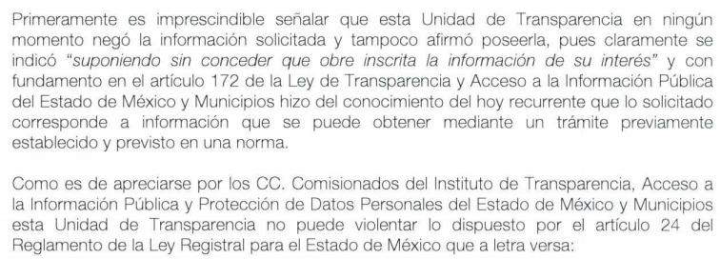

- El Comisionado Ponente decretó el cierre de instrucción mediante acuerdo de fecha veintitrés (23) de mayo de la presente anualidad, por lo que, ordenó turnar el expediente a resolución.

- El día catorce (14) de junio de dos mil dieciocho y con fundamento en el artículo 181 tercer párrafo de la Ley de Transparencia y Acceso a la Información Pública del Estado de México y Municipios, se notificó que el plazo de 30 días para resolver el recurso de revisión, sería ampliado por un periodo de 15 días hábiles adicionales, debido a la naturaleza, complejidad del asunto y para un mejor estudio; y

CONSIDERANDO

PRIMERO. De la competencia

- Este Instituto de Transparencia, Acceso a la Información Pública y Protección de Datos Personales del Estado de México y Municipios, es competente para conocer y resolver del presente recurso de conformidad con el artículo: 6, apartado A, fracción IV de la Constitución Política de los Estados Unidos Mexicanos; 5, párrafos vigésimo, vigésimo primero y vigésimo segundo fracciones IV y V de la Constitución Política del Estado Libre y Soberano de México; artículos 1, 2 fracción II, 13, 29, 36 fracciones I y II, 176, 178, 179, 181 párrafo tercero y 185 de la Ley de Transparencia y Acceso a la Información Pública del Estado de México y Municipios; y 10, 7, 9 fracciones I y XXIV, y 11 del Reglamento Interior del Instituto de Transparencia, Acceso a la Información Pública y Protección de Datos Personales del Estado de México y Municipios.

SEGUNDO. De la oportunidad y procedencia.

- El medio de impugnación fue presentado a través del SAIMEX, en el formato previamente aprobado para tal efecto y dentro del plazo legal de quince días hábiles otorgados; para el caso en particular es de señalar que el SUJETO OBLIGADO entregó su respuesta el veintitrés (23) de abril de dos mil dieciocho, de tal forma que el plazo para interponer el recurso transcurrió del día veinticuatro (24) de abril al quince (15) de mayo de la presente anualidad; por lo que al presentar su inconformidad el día dos (02) de mayo de dos mil dieciocho, es decir, dentro del plazo legalmente establecido para tal efecto.

- Por otro lado, el escrito contiene las formalidades previstas por el artículo 180 último párrafo de la Ley de la materia actual, por lo que es procedente que este Instituto de Transparencia, Acceso a la Información Pública y Protección de Datos Personales del Estado de México y Municipios, conozca y resuelva el presente recurso.

- Que el recurso de revisión tiene como finalidad reparar cualquier posible afectación al derecho de acceso a la información pública en términos del Título Octavo de la Ley de Transparencia, Acceso a la Información Pública del Estado de México y Municipios, y determinar la confirmación; revocación o modificación; desechamiento o sobreseimiento; y en su caso ordenar la entrega de la información respecto a la respuesta emitida por el SUJETO OBLIGADO.

TERCERO. Planteamiento de la Litis

- Del análisis de la solicitud de información se desprende que el particular solicitó:

- Respecto del Parque Estatal Denominado "Sierra de Guadalupe":
- Conocer si el Gobierno del Estado de México, a través de alguna de sus dependencias ha expropiado los predios ubicados dentro del Parque Estatal.
- Conocer si la orden de expropiación detallada fue inscrita en el Instituto de la Función Registral, sobre las propiedades que se encuentran dentro de los linderos del Parque Estatal.
- Conocer si existe alguna partida presupuestal destinada a la expropiación efectiva de los predios que se encuentran dentro de los linderos del Parque Estatal referido.
- Conocer cuántos convenios o procedimientos expropiatorios ha llevado a cabo el Gobierno del Estado de México a efecto de cumplir con el punto OCTAVO del Decreto de creación del Parque Estatal.
- Conocer a cuánto asciende el total invertido por el Gobierno del Estado de México a efecto de expropiar los predios ubicados dentro de los linderos del citado Parque Estatal.
- Conocer cuantos y cuales predios han sido expropiados en cumplimiento al citado Decreto en el Municipio de Ecatepec de Morelos, en particular en los predios denominados Rancho de Valdez y el Obraje.
- En caso de existir tales expropiaciones o convenios, se remita dicha información.
- Conocer si el Gobierno del Estado de México lleva programas de adquisición o convenios con los propietarios de los predios que se encuentran dentro del Parque Estatal.
- Conocer cuál es el estatus registral en el que se encuentran los predios ubicados dentro del Parque Estatal.

- El Sujeto Obligado en respuesta señaló que suponiendo sin conceder que obre inscrita la información de su interés, se le sugería acudir a la Oficina Registral de Ecatepec, donde primeramente deberá realizar una búsqueda gratuita en el área de consulta electrónica de la oficina registral, para conocer sí la Secretaría de Medio Ambiente del Gobierno del Estado de México es titular registral, o existe asiento registral o inscripción relacionada con algún decretos expedido por el ejecutivo estatal en torno a dicho parque o cualquier antecedente de registro de los inmuebles que indica; y posteriormente solicitar el trámite que mejor se adecue, el cual sin excepción alguna deberá sujetarse a las disposiciones legales que rigen el funcionamiento de este Organismo; indicando mediante liga el catálogo de trámites y servicios, especificando que dicho procedimiento deberá realizarse apegándose a lo establecido en el artículo 24 del Reglamento de la Ley Registral para el Estado de México, por otra parte, en razón de no posee toda la información solicitada, además, orientó a los siguientes sujetos obligados que pudieran contar con la información solicitada, la Secretaria del Medio Ambiente en virtud de que el “Parque Estatal Sierra de Guadalupe” de conformidad con la Coordinación General de Conservación Ecológica es un Área Natural Protegida y la Secretaría de Finanzas, toda vez que es la dependencia que define, formula y ejecuta la política fiscal de la entidad y administra los recursos públicos, en pro del bienestar social de la ciudadanía.

- Inconforme con ello, el Recurrente interpuso recurso de revisión señalando como acto impugnado el oficio en respuesta y como razones o motivos de inconformidad que se aprecia que el Sujeto Obligado afirma contar con la información solicitada, además de indicar que puede acceder a ella de forma gratuita, sin embargo, requiere la información a través de la plataforma del Saimex.

- Finalmente, en Informe Justificado el Sujeto Obligado, señaló que en ningún momento negó la información solicitada y tampoco admitió poseerla toda vez que señaló “suponiendo sin conceder que obre inscrita la información de interés” toda vez que lo solicitado corresponde a información que se puede obtener mediante un trámite previamente establecido y previsto en la norma.

- De tal manera que la Litis que ocupa a este recurso, se circunscribe a determinar si la información proporcionada en respuesta y en Informe Justificado es suficiente para satisfacer la solicitud del particular y si la misma fue emitida en términos de la Ley de la materia además de determinar si la información solicitada es generada, administrada por el Sujeto Obligado, conjuntamente de tratarse de información pública.

- Previo al análisis de fondo, es importe realizar la siguiente precisión, si bien el particular realiza su petición a modo de pregunta, también lo es, que no se trata de un derecho de petición, en virtud de que, la información que solicita como se analizara más adelante, son documentos que genera, administra y posee el Sujeto Obligado.

CUARTO. Estudio y resolución del asunto.

- De acuerdo a la Ley de Transparencia en términos generales, establece que como uno de los objetivos con el que cuenta es el de garantizar a toda persona el derecho de acceso a la información pública, mediante los procedimientos establecidos de forma sencilla, expeditos, oportunos y gratuitos, y con ello contribuir a la mejora de procedimientos y mecanismos que permitan trasparentar la gestión pública y mejora la toma decisiones, a través de la difusión de la información que obra en poder de los Sujetos Obligados.

- Derivado de lo anterior, se procede a analizar el objeto y atribuciones del Sujeto Obligado a fin de determinar si cuenta o no con la información solicitada. En primer término, la Ley que crea el Organismo Público Descentralizado denominado Instituto de la Función Registral del Estado de México establece que se trata de un organismo público descentralizado, con personalidad jurídica y patrimonio propios, sectorizado a la Secretaría de Justicia y Derechos Humanos, el cual se regirá por lo dispuesto en la citada Ley y en su reglamento interior; por otro lado, establece su objeto el cual consiste en llevar a cabo la función registral del Estado de México en los términos del Código Civil del Estado de México, el Reglamento del Registro Público de la Propiedad del Estado de México, su reglamento interior y los demás ordenamientos legales aplicables.

- Para el cumplimiento de su objeto, el Instituto de la Función Registral del Estado de México tendrá el carácter de autoridad fiscal, teniendo atribuciones para determinar los créditos fiscales y las bases de su liquidación, fijarlos en cantidad líquida, notificarlos, cobrarlos, exigirlos mediante el procedimiento administrativo de ejecución en su caso, verificar y comprobar el exacto cumplimiento de las obligaciones fiscales que se generen con motivo de la prestación de sus servicios, así como para imponer las sanciones que correspondan por las infracciones a las disposiciones fiscales, en el ámbito de su competencia, teniendo las siguientes atribuciones, que en el caso en específico nos atañen:
- Dirigir, coordinar, organizar, ejercer, vigilar y evaluar la función registral.

- Establecer y difundir normas, técnicas y procedimientos para la unificación y modernización del sistema registral, así como para la actualización y modernización del Registro Público de la Propiedad e implementar acciones para su cumplimiento.

- Sistematizar y automatizar la información y el procedimiento registral, a fin de lograr mayor eficiencia y transparencia.

- Promover y difundir los servicios que preste, así como los beneficios de la actividad registral y fomentar la cultura registral.

- Integrar y mantener actualizados los índices a que se refiere el Reglamento del Registro Público de la Propiedad, incluyendo los relativos a propiedades;

- Realizar el registro de los actos jurídicos de la propiedad de bienes muebles e inmuebles, mediante un sistema de folios, en los términos que establezca el Reglamento del Registro Público de la Propiedad. Para los efectos de esta Ley, se entiende por folio la hoja, conjunto de hojas, medios magnéticos, electrónicos, cibernéticos, informáticos o automatizados en que se practiquen y hagan constar las inscripciones, registros, anotaciones y asientos relativos a los actos jurídicos que sean registrables o a notables.

- Coordinar las operaciones del Registro Público de Comercio y del Registro de Crédito Agrícola, así como las demás que se le encomienden, conforme a lo dispuesto en los ordenamientos legales aplicables y en los convenios y contratos que suscriba con autoridades federales y estatales para realizar los actos registrales en estas materias.

- Promover el intercambio de información con las autoridades catastrales del Estado y los municipios.

- Coadyuvar en la regularización de la propiedad inmueble del Estado, en coordinación con las dependencias y organismos auxiliares que llevan a cabo programas específicos en la materia.

- Derivado de lo anterior, se aprecia que el Instituto de la Función Registral del Estado de México tiene como objeto el llevar a cabo la función registral del Estado de México, además de realizar el registro de los actos jurídicos de la propiedad de bienes muebles e inmuebles, así como la regularización de la propiedad inmueble del Estado.

- En esa tesitura, el Sujeto Obligado, señaló que para acceder a dicha información en primer instancia debería realizar una búsqueda gratuita en el área de consulta electrónica de la oficina registral, para conocer sí la Secretaría de Medio Ambiente del Gobierno del Estado de México es titular registral, o si existe asiento registral o inscripción relacionada con algún decreto expedido por el ejecutivo estatal en torno a dicho parque o cualquier antecedente de registro de los inmuebles que indica; y posteriormente solicitar acceso a dicha información mediante un trámite en específico, mismo que se encuentra descrito en el Reglamento de la Ley Registral para el Estado de México, mismo que se inserta para mejor comprensión:
Artículo 24.- La información contenida en los folios electrónicos, apéndices e índices y demás documentos relacionados será pública; los interesados podrán consultar las inscripciones contenidas en ellos en las Oficinas Registrales o en los medios informáticos que se dispongan para tal efecto y se sujetarán a los siguientes lineamientos:
I. Llenar los formatos de solicitud de información dispuestos para tal fin, en los que precisarán: el folio electrónico o antecedente registral, el apéndice o índice a consultar, presentando una identificación oficial, cuando corresponda. Dichos formatos se archivarán en un expediente que se llevará en cada una de las Oficinas Registrales;
II. Pagar los derechos correspondientes por la consulta;
III. Los apéndices, se proporcionarán únicamente cuando los datos que el interesado, desee consultar no se encuentren en el asiento respectivo; y
IV. Las consultas en las Oficinas Registrales, solamente podrán realizarse durante los días hábiles que establezca el calendario oficial publicado en el Periódico Oficial “Caceta del Gobierno”, en un horario de 9:00 a 15:00 horas. TÍTULO CUARTO D

- Información del trámite que a su vez se encuentra disponible para su consulta en la página de IPOMEX del Sujeto Obligado:
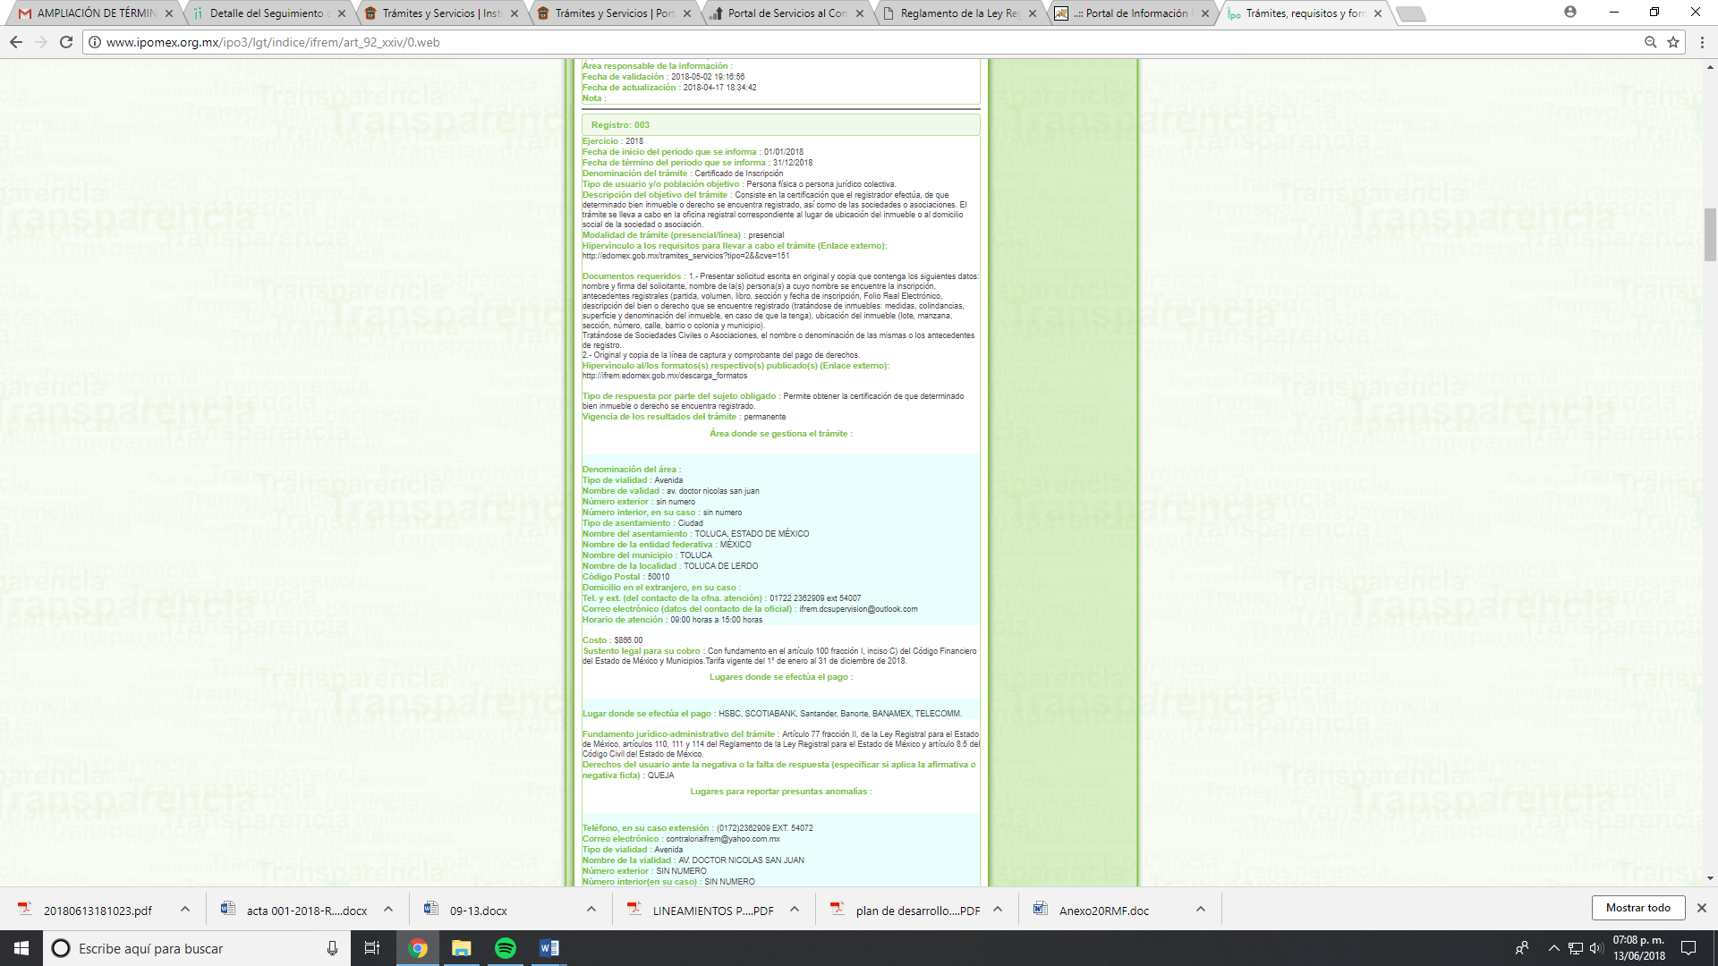
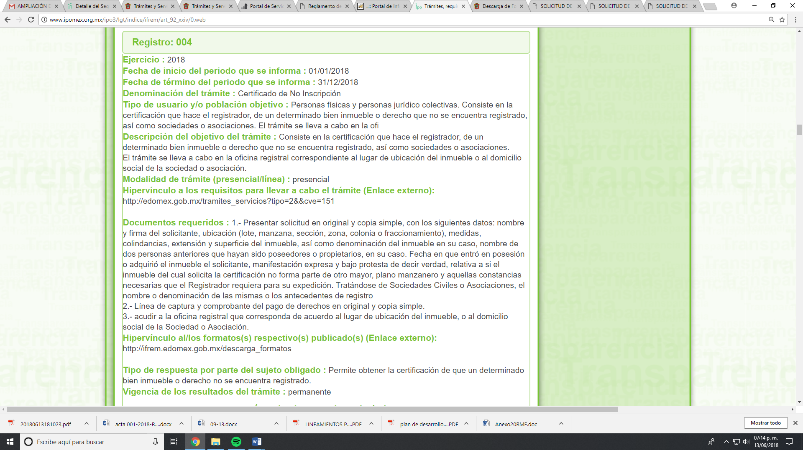

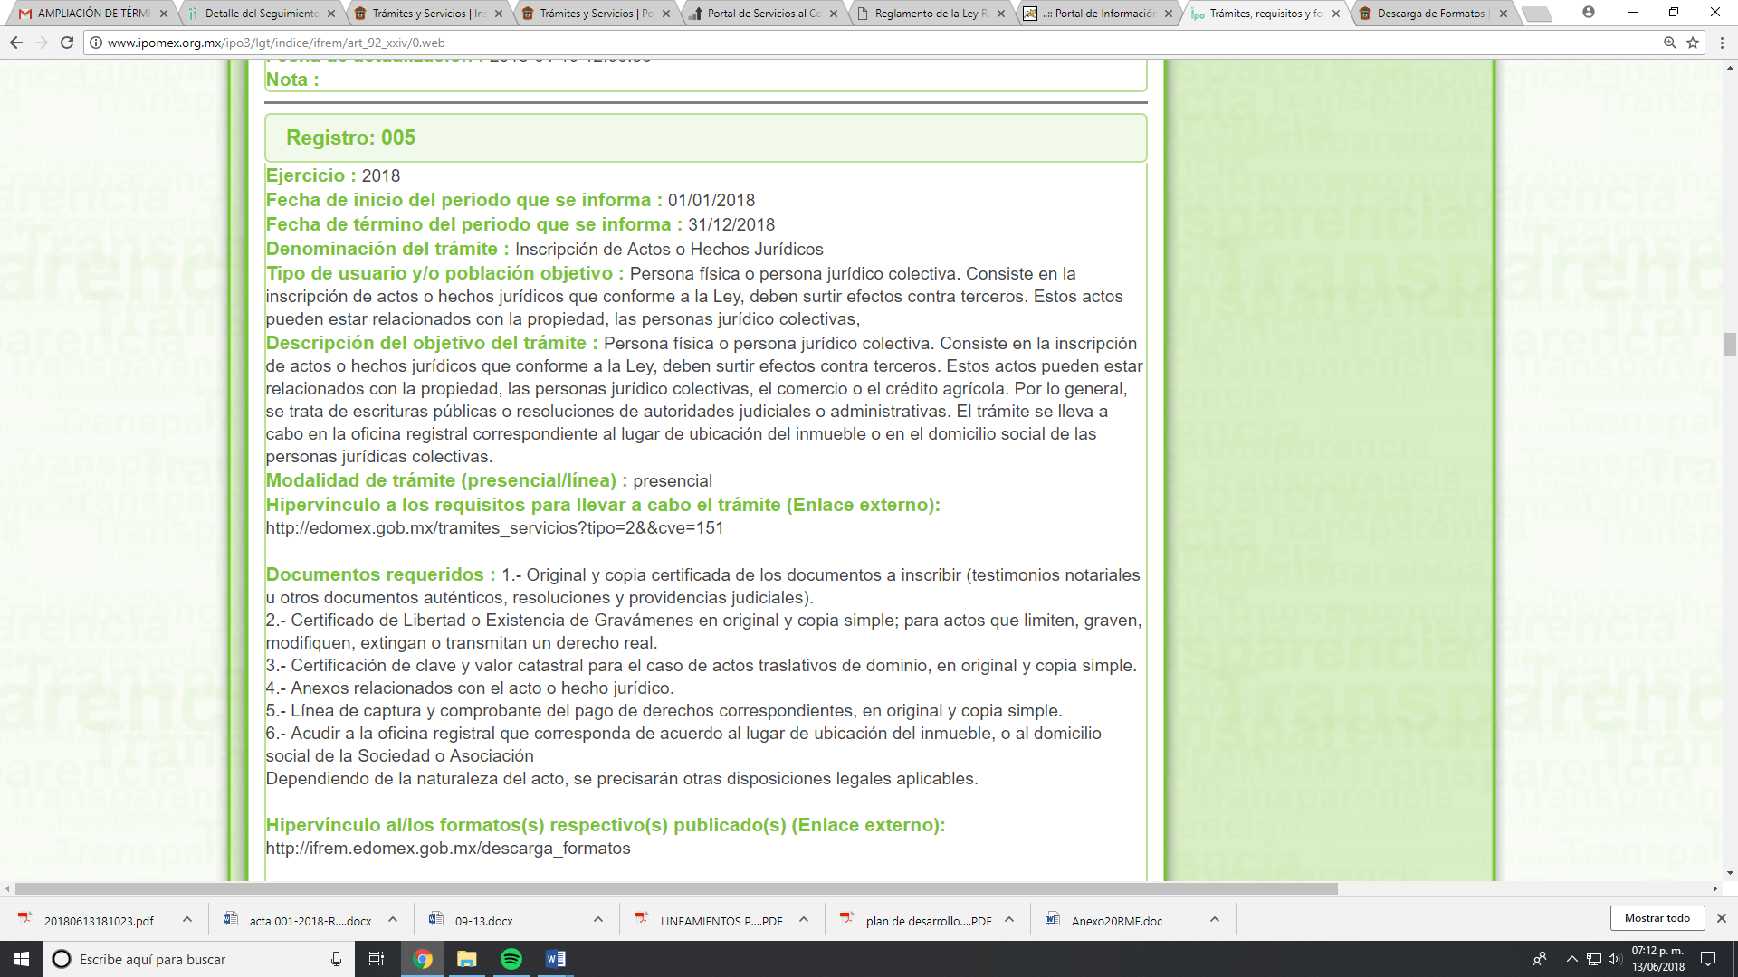
- Derivado de todo lo anterior, podemos afirmar que el Instituto de la Función Registral del Estado de México, expide certificados de inscripción o certificados de no inscripción; previa solicitud y pago, es decir, nos encontramos en presencia de un trámite específico, razón por la cual las razones o motivos de inconformidad ante la negativa de entregar la información, son improcedentes.

- Aunado a lo anterior, de conformidad con lo señalado en el artículo 172 de la Ley de Transparencia y Acceso a la Información Pública del Estado de México y Municipios, relativo a que cuando lo solicitado corresponda a información que sea posible obtener mediante un trámite previamente establecido y previsto en una norma, el Sujeto Obligado orientará al solicitante sobre el procedimiento que corresponda, por lo cual, es procedente confirmar la respuesta Del Sujeto Obligado al señalar que se trata de un trámite especifico.

- Por otro lado, el Sujeto Obligado orientó a los sujetos obligados que pudieran contar con la información solicitada, siendo en primer término a la Secretaria del Medio Ambiente en virtud de que el “Parque Estatal Sierra de Guadalupe” de conformidad con la Coordinación General de Conservación Ecológica es un Área Natural Protegida y en segundo término a la Secretaría de Finanzas, toda vez que es la dependencia que define, formula y ejecuta la política fiscal de la entidad y administra los recursos públicos, en pro del bienestar social de la ciudadanía, se tiene por satisfecha dicha orientación.

- Toda vez que la Secretaria del Medio ambiente es el órgano encargado de la formulación, ejecución y evaluación de la política estatal en materia de conservación ecológica, biodiversidad y protección al medio ambiente para el desarrollo sostenible y la Secretaria de Fianzas es la encargada de la planeación, programación, presupuestación y evaluación de las actividades del Poder Ejecutivo, de la administración financiera y tributaria de la hacienda pública del Estado y de prestar el apoyo administrativo y tecnológico que requieran las dependencias del Poder Ejecutivo del Estado.

- Por lo que, en este orden de ideas, se dejan a salvo los derechos del recurrente para que formule una nueva solicitud de información ante el o los Sujetos Obligados competentes.

- Una vez precisado lo anterior, este Órgano Revisor advierte que las razones o motivos de inconformidad hechos valer por el Recurrente devienen INFUNDADAS las razones o motivos de inconformidad hechos valer por el Recurrente, toda vez que no se actualizan las hipótesis de procedencia contenidas en el artículo 179 de la Ley de Transparencia y Acceso a la Información Pública del Estado de México y Municipios, al tratarse de un tramite en especifico, de tal manera que se CONFIRMA la respuesta del Sujeto Obligado emitida para la solicitud de información 00019/IFR/IP/2018.

- Así, con fundamento en lo prescrito en los artículos 5 párrafos vigésimo, vigésimo primero y vigésimo segundo de la Constitución Política del Estado Libre y Soberano de México; 2, fracción II; 29, 36 fracciones I y II; 176, 178, 181, 185 de la Ley de Transparencia y Acceso a la Información Pública del Estado de México y Municipios, este Pleno emite los siguientes:

R E S O L U T I V O S

PRIMERO. Resultan infundadas las razones o motivos de inconformidad hechos valer en el recurso de revisión 01263/INFOEM/IP/RR/2018 en términos del considerando CUARTO de la presente resolución.

SEGUNDO. Se CONFIRMA la respuesta emitida por el Instituto de la Función Registral del Estado de México emitida para la solicitud 00019/IFR/IP/2018.

TERCERO. REMÍTASE, vía Sistema de Acceso a la Información Mexiquense (SAIMEX), la presente resolución al Titular de la Unidad de Transparencia del SUJETO OBLIGADO.
CUARTO. Notifíquese a ------------------------------------------------ la presente resolución.
QUINTO. Se hace del conocimiento a --------------------------------------------------- que, de conformidad con lo establecido en el artículo 196 de la Ley de Transparencia y Acceso a la Información Pública del Estado de México y Municipios, en caso de que considere que le causa algún perjuicio podrá impugnarla vía juicio de amparo en los términos de las leyes aplicables.
ASÍ LO RESUELVE, POR UNANIMIDAD DE VOTOS, EL PLENO DEL INSTITUTO DE TRANSPARENCIA, ACCESO A LA INFORMACIÓN PÚBLICA Y PROTECCIÓN DE DATOS PERSONALES DEL ESTADO DE MÉXICO Y MUNICIPIOS, CONFORMADO POR LOS COMISIONADOS ZULEMA MARTÍNEZ SÁNCHEZ, EVA ABAID YAPUR CON AUSENCIA JUSTIFICADA, JOSÉ GUADALUPE LUNA HERNÁNDEZ Y JAVIER MARTÍNEZ CRUZ, EN LA VIGÉSIMA TERCERA SESIÓN ORDINARIA CELEBRADA EL DÍA VEINTE DE JUNIO DE DOS MIL DIECIOCHO, ANTE EL SECRETARIO TÉCNICO DEL PLENO, ALEXIS TAPIA RAMÍREZ.
Zulema Martínez Sánchez
Comisionada Presidenta
(Rúbrica)

Eva Abaid Yapur  Comisionada  (Ausencia Justificada) | José Guadalupe Luna Hernández  Comisionado  (Rúbrica)
Javier Martínez Cruz
Comisionado
(Rúbrica)

Alexis Tapia Ramírez
Secretario Técnico del Pleno
(Rúbrica)

Esta hoja corresponde a la resolución de fecha veinte (20) de junio de dos mil dieciocho, emitida en el recurso de revisión 01263/INFOEM/IP/RR/2018.

Artículos 1 y 2 de la Ley que crea el Organismo Público Descentralizado denominado Instituto de la Función Registral del Estado de México
Artículo 3 de la Ley que crea el Organismo Público Descentralizado denominado Instituto de la Función Registral del Estado de México
http://www.ipomex.org.mx/ipo3/lgt/indice/ifrem/art_92_xxiv/0.web
Articulo 23 y 32 Bis de la Ley Orgánica de la Administración Pública del Estado de México

